2026-2027学年第一学期
《高级语言程序设计(C++语言)》
实验报告
实验名称：简单程序设计
实验日期：2026 10.23 | 实验地点：于刚宋晓楼A-237
学 号：2026302192080 | 姓 名：刘皓宇
学 院：人工智能学院 | 专 业：人工智能
指导老师：胡黔楠

一、实验目的
1. 学会编写简单的C++程序
2. 基本数据类型变量和常量的应用
3. 运算符和表达式的应用
4. 结构化程序设计基本控制结构的运用
5. 简单的输入输出语句运用
6. 头文件的运用

二、实验环境
Visual Studio 2026

- 实验过程及结果
1、题目：企业发放的奖金根据利润提成。利润(I)低于或等于10万元时，奖金可提10%；利润
高于10万元，低于20万元时，低于10万元的部分按10%提成，高于10万元的部分，可提成7.5%；
20万到40万之间时，高于20万元的部分，可提成5%；40万到60万之间时高于40万元的部分，
可提成3%；60万到100万之间时，高于60万元的部分，可提成1.5%，高于100万元时，超过100万元的部分按1%提成，从键盘输入当月利润I，求应发放奖金总数？

#include<iostream>
using namespace std;
int main(){
double pr,gain=0;
cout<<"请输入利润（单位：万元）："<<endl;
cin>>pr;
if(pr<=10)
gain=pr*0.1;
else if(pr<=20&&pr>=10)
gain=10*0.1+(pr-10)*0.075;
else if(pr>=20&&pr<=40)
gain=10*0.1+10*0.075+(pr-20)*0.05;
else if(pr>=40&&pr<=60)
gain=10*0.1+10*0.075+20*0.05+(pr-40)*0.03;
else if(pr>=60&&pr<=100)
gain=10*0.1+10*0.075+20*0.05+20*0.03+(pr-60)*0.015;
else gain=10*0.1+10*0.075+20*0.05+20*0.03+40*0.015+(pr-100)*0.01;
cout<<"故提成为："<<endl;
cout<<gain<<endl;
return 0;
}

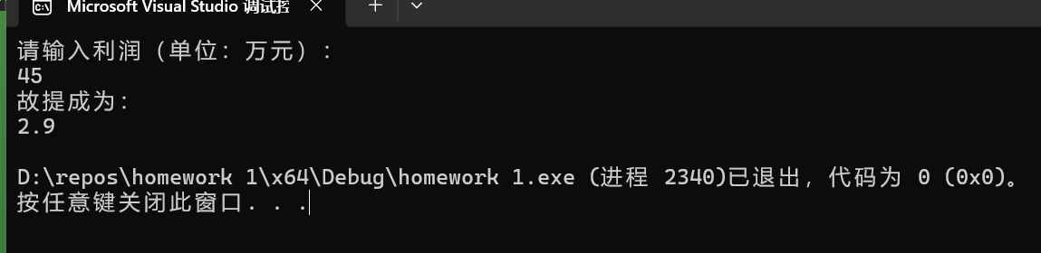

2、根据用户给电影的打分score，输出对应语句，其中10~9 为"经典"，8~7为"非常好"，6~5为"一般"，5以下为"烂片"，例如输入7的话输出"你认为电影非常好"。

#include<iostream>
using namespace std;
int main(){
cout<<"请给电影打分 满分10分 "<<endl;
int score;
cin>>score;
if(score==10||score==9)
cout<<"你认为电影经典"<<endl;
else if(score==8||score==7)
cout<<"你认为电影非常好"<<endl;
else if(score==6||score==5)
cout<<"你认为电影一般"<<endl;
else
cout<<"你认为电影烂片"<<endl;
return 0;
}

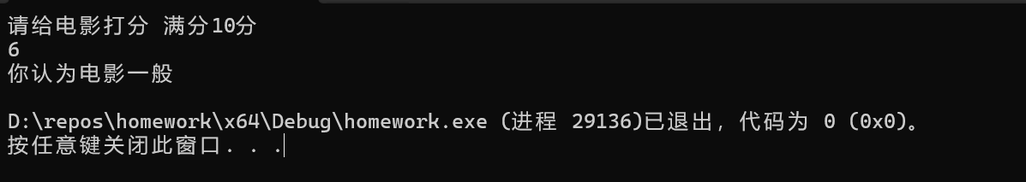

3、输入一个整数，判断它是否为回文数（正读和倒读相同）。

#include<iostream>
#include<string>
using namespace std;
int main(){
cout<<"请输入一个整数"<<endl;
string s;
int time=0;
cin>>s;
for(int i=0;i<s.size()/2;i++){
if(s[i]==s[s.size()-1-i]) //也可以用break
time++;
}
if(time==s.size()/2)
cout<<"该数为回文数"<<endl;
else cout<<"该数不是回文数"<<endl;
return 0;
}
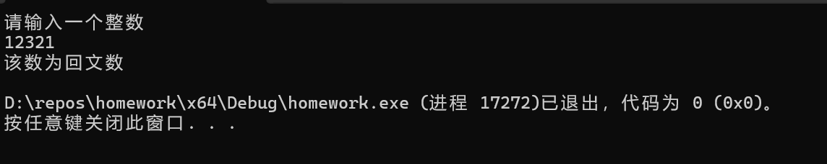

4、判断一个三位数是否为水仙花数（各位数字立方和等于原数）。输出所有三位水仙花数。

#include<iostream>
using namespace std;
int main(){
cout<<"请输入一个三位数整数："<<endl;
int n;
cin>>n;
int a=n/100;
int b=n/10%10;
int c=n%10;
if(a*a*a+b*b*b+c*c*c==n)
cout<<"该数为水仙花数"<<endl;
else cout<<"该数不是水仙花数"<<endl;
return 0;
}

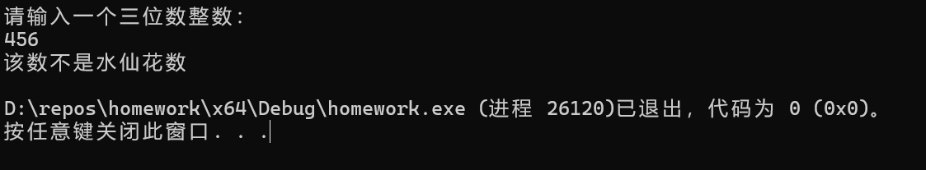

5、输入两个正整数n和a，构造数列：a, aa, aaa, ..., 共n项（例如a=2, n=3时数列为2, 22, 222），
求数列所有项的和。

#include<iostream>
#include<vector>
using namespace std;
int main (){
cout<<"请输入两个整数"<<endl;
int a,n,sum=0;
cin>>a>>n;
vector<int> arr(n);
arr[0]=a;
for(int i=1;i<n;i++){
arr[i]=a*10+a;
sum=sum+arr[i];
}
cout<<sum<<endl;
}

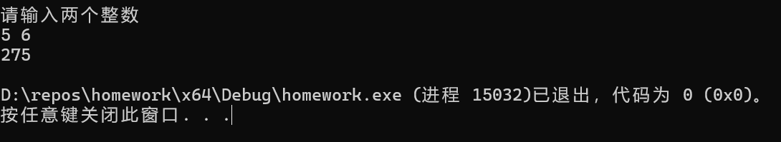

6、输出9*9口诀表。

#include<iostream>
using namespace std;
int main(){
for(int i=1;i<10;i++){
for(int j=1;j<=i;j++){
cout<<i<<"*"<<j<<"="<<i*j<<" ";
}
cout<<endl;
}
return 0;
}

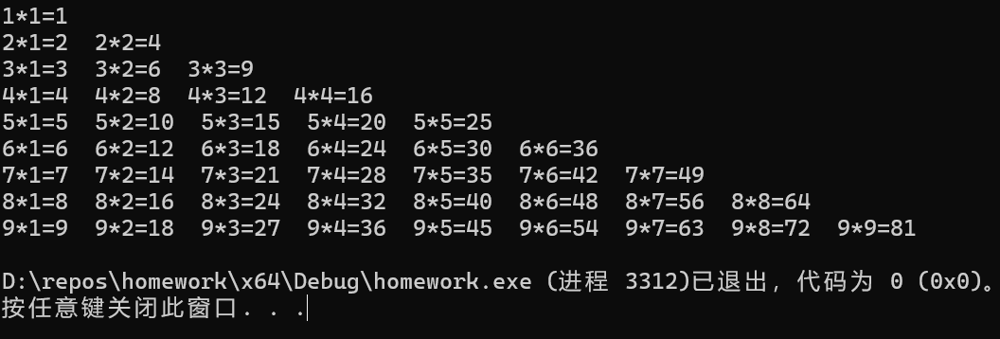

四、实验总结（本次实验的收获、体会、经验和教训）
学会了许多语法知识，以及学会通过已经运算结果来进行后续运算这一种思想，在编译过程中，发现了我程序的许多bug

